Bonjour,
Comme beaucoup d’associations nous avons un système de jetons

SYSTEME « JETONS »

Comment ça marche ?
Je passe à l’accueil (chapiteau accueil juste à côté) pour échanger une somme d’euros en jetons.
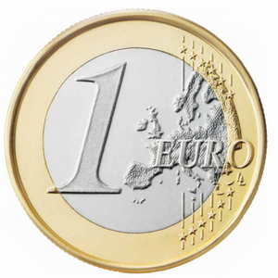
Ensuite, lorsque je consomme (boissons/ crêpes ou restauration rapide*) je donne le (ou les) jeton(s) correspondant(s).
*seul le plateau repas reste payable directement en espèces, CB…

, 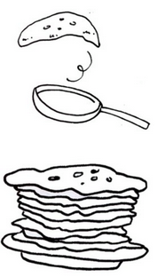
ou
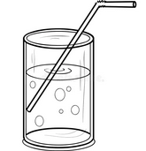
La consigne : 1 par verre.

(Le jeton vous est rendu avec le retour du verre)

Les jetons sont valables sur tout le week-end.

Lorsque je pars, je repasse en caisse pour faire échanger mes jetons restants en euros.

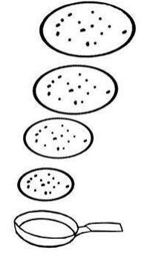
CREPES
Sucre

Confiture, pâte à tartiner bio, crème de marron

Salée (jambon + fromage)

BUVETTE

Eau minérale (50 cl)
Café
Thé, infusion

Perrier Au verre (25 cl)
Vin blanc, vin rouge
Kir

Jus de fruits (au verre 25cl)
(La Tacoulienne de Charnècles)

Bière bio (au verre 25 cl)
(Les bières du temps de Champier)

Cidre (doux ou brut) (au verre 25cl)
La bouteille de cidre : 8 jetons

Vin chaud (au verre 25 cl)
Part de gâteau

- Brownie

- Tarte aux pommes

Restauration
Rapide
Barquette de frites :
Frites + saucisse :

Hot dog :

